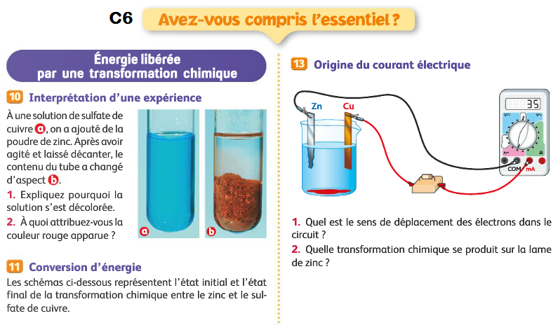

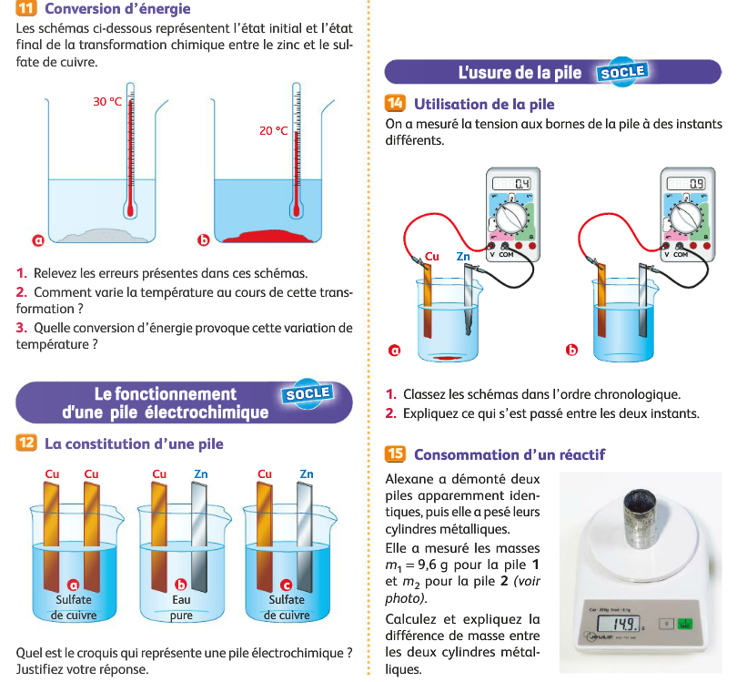

10)10
1. Il y a disparition des ions cuivre.
2. La couleur rouge est due à la formation d’atomes de cuivre.
11)
101. La seule indication correcte des schémas est l’aspect de la poudre dans le fond du bécher. aa. État initial : la solution devrait être plus foncée et la température moins élevée. b. État fi nal : la couleur de la solution et la température sont à permuter.
2. Au cours de cette transformation, la température augmente.
3. Cette variation de température correspond à une conversion d’énergie chimique en énergie thermique.

12)1
0Le dessin qui représente une pile électrochimique est le c . On observe deux lames métalliquesdifférentes de cuivre et de zinc plongeant dans une solution conductrice de sulfate de cuivre. Dans le dessin aa , les deux lames sont identiques. Dans le
dessin bb , l’eau pure n’est pas conductrice.
13)10
1. Les électrons se déplacent du zinc vers le cuivre.
2. Des atomes de zinc se transforment en ions zinc.

14)10
1. Ordre chronologique : bb antérieur à a, par comparaison des tensions.
2. Entre l’état bb et l’état a, il y a eu consommation de zinc et d’ions cuivre, donc usure de la pile.

15)10
Différence de masse : 14,9 − 9,6 = 5,3 g ; il y a eu consommation de zinc lors des transformations
chimiques dans la pile en fonctionnement.

